LAPP engagiert sich in Landesinitiative „Frauen in MINT-Berufen“
27 junge Frauen beim MINT-Dialog Day bei LAPP

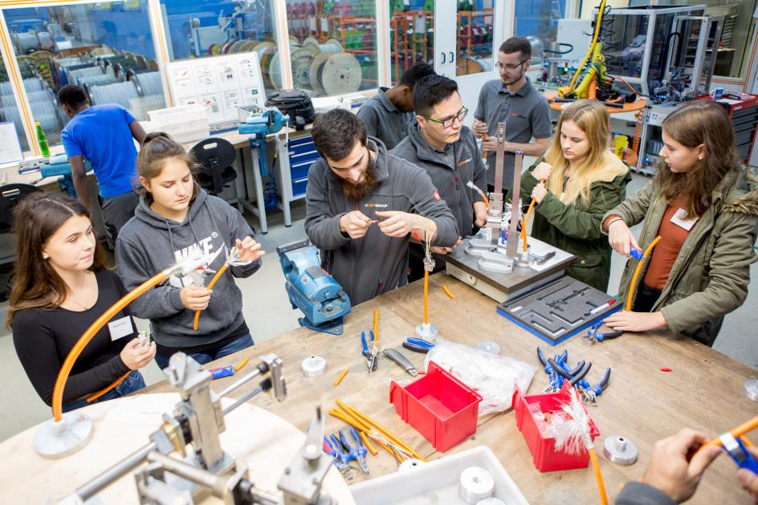

Beim MINT-Dialog Day bei der Lapp Gruppe informierten sich 27 Schülerinnen über technische und naturwissenschaftliche Berufe und nahmen auch an verschiedenen Workshops teil.

Stuttgart, 14. November 2017

Laut einer Statistik der Bundesagentur für Arbeit aus dem Jahr 2016 liegt der Frauenanteil in MINT-Berufen mit durchschnittlich nur 15 Prozent viel zu niedrig. Um mehr junge Frauen für MINT-Berufe (Mathematik, Informatik, Naturwissenschaften und Technik) zu begeistern, engagiert sich die Lapp Gruppe bei der Landesinitiative „Frauen in MINT-Berufen“.

Deshalb fand am 14.November 2017 bei der Lapp Gruppe in Stuttgart der „MINT-Dialog Day“ statt. 27 Schülerinnen der Klassenstufen 9 bis 12 aus Realschulen und Gymnasien in Stuttgart und Pforzheim besuchten das Familienunternehmen, um sich über MINT-Berufe zu informieren. „Wir wollen dazu beitragen, die Hemmschwellen vieler junger Frauen vor MINT-Berufen zu senken und ihnen zeigen, wie spannend und vielfältig diese Berufe sind. Das ist angesichts des immer größer werdenden Fachkräftemangels besonders wichtig“, erklärt Nicole Schmolke, Personalleiterin der U.I. Lapp GmbH, einem Unternehmen der Lapp Gruppe.

Neben einer Unternehmenspräsentation und einem Speed-Dating mit Frauen aus technischen Berufen und in Führungspositionen konnten die Schülerinnen an einem von drei Workshops teilnehmen. Dabei ging es um die Themen „Produktidee & Markteinführung“, „Software-Entwicklung“ und „Technik zum Selbermachen“.

„Ein zentraler Erfolgsfaktor für den Innovationsstandort Baden-Württemberg bilden MINT-Fachkräfte, und dabei insbesondere auch weibliche MINT-Fachkräfte. Mit der neuen Plattform der MINT @ Dialog Days wollen wir es gerade jungen Frauen ermöglichen, unmittelbare Eindrücke von der spannenden Vielfalt der MINT-Berufe und der modernen Arbeitswelt direkt in den Unternehmen zu gewinnen“, erklärt Dr. Katrin Heinritz vom Referat Wirtschaft und Gleichstellung im Ministerium für Wirtschaft, Arbeit und Wohnungsbau Baden-Württemberg.

MINT-Dialog-Days fanden auch schon bei Daimler und Carl Zeiss statt, weitere Veranstaltungen sind mit den Firmen MCD Elektronik und perbit Software geplant.

Das Bild in druckfähiger Qualität finden Sie hier.

Pressekontakt

LAPP Austria GmbH
Bremenstraße 8
A – 4030 Linz

Melanie Dörner
Tel. +43 (0) 732 781272 201
melanie.doerner@lappaustria.at
www.lappaustria.at

Über LAPP:
LAPP mit Sitz in Stuttgart ist einer der führenden Anbieter von integrierten Lösungen und Markenprodukten im Bereich der Kabel- und Verbindungstechnologie. Zum Portfolio des Unternehmens gehören Kabel und hochflexible Leitungen, Industriesteckverbinder und Verschraubungstechnik, kundenindividuelle Konfektionslösungen, Automatisierungstechnik und Robotiklösungen für die intelligente Fabrik von morgen und technisches Zubehör. LAPPs Kernmarkt ist der Maschinen- und Anlagenbau. Weitere wichtige Absatzmärkte sind die Lebensmittelindustrie, der Energiesektor und Mobilität.
Das Unternehmen wurde 1959 gegründet und befindet sich bis heute vollständig in Familienbesitz. Im Geschäftsjahr 2016/17 erwirtschaftete es einen konsolidierten Umsatz von 1.027 Mio. Euro. Lapp beschäftigt weltweit rund 3.770 Mitarbeiter, verfügt über 17 Fertigungsstandorte sowie rund 40 Vertriebsgesellschaften und kooperiert mit rund 100 Auslandsvertretungen.

